Plans de gestion des sites LIFE Elia

UG:UM235 - Circuit: 220.505,220.506: pylône 310 au 311
Nom complet de l'UG: AUBANGE/(HEINSCH)/VILLEROUX 220KV LI

Action LIFE: Lisière restaurée : 2 polygone(s) (0.5 ha)
Autres actions LIFE sous cette/ces portée(s): Fauche; Mare; Verger

Commune(s): Attert

Triage(s) DNF concerné(s): Thiaumont (HAVART Pascal - GSM: 0475 95 31 67)

Cantonnement(s) DNF concerné(s):ARLON (063 58 91 52)
Info actualisées sur Le portail environnement de Wallonie

Gestionnaire (+ Propriétaire):
ID | Gestionnaire | Propriétaires
SP_308 | Elia | Haas-Paring, Jean Pierre
SP_762 | Elia | Kaiser, Marie Josee
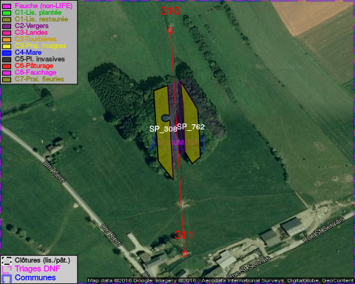

GESTION:

Objectif à long terme :

Lisière structurée stabilisée par sélection d'espèces arbustives

Détail par portée
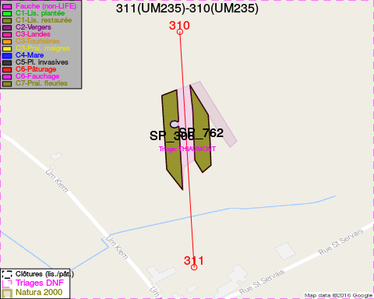
Adresse propriétaire:
- [SP_308] Haas-Paring, Jean Pierre: Rue De La Lorraine,Lischert 20 Attert
- [SP_762] Kaiser, Marie Josee: Route D'Arlon 45 Martelange

Document réalisé le 23/12/2016

